电子科技大学计算机学院

标 准 实 验 报 告

（实验）课程名称 数据库及其应用

电子科技大学教务处制表

电 子 科 技 大 学
实 验 报 告

学生姓名：刘文晨 学号：2018080901006 指导教师：孙明
实验地点：主楼A2-412 实验时间：2020-12-5 下午

一、实验室名称：主楼A2-412
二、实验项目名称：酒店预订系统实验
三、实验学时：4
四、实验原理：
本实验利用SQL语句对存储了酒店信息的数据库进行操作。结构化查询语言(Structured Query Language)简称SQL，是一种特殊目的的编程语言，是一种数据库查询和程序设计语言，用于存取数据以及查询、更新和管理关系数据库系统。
本次实验主要使用到的是查询语句，包括选择列表语句（SELECT）、FROM子句和WHERE子句。它们分别说明所查询列、查询的表或视图、以及搜索条件等。对查询出的结果排序后输出。
选择列表语句（SELECT）指出所查询列，它可以是一组列名列表、星号、表达式、变量（包括局部变量和全局变量）等构成。SELECT语句可实现的操作包括：
- 选择所有列
- 选择部分列并指定它们的显示次序
- 更改列标题
- 删除重复行
- 限制返回的行数等等
FROM子句指定SELECT语句查询及与查询相关的表或视图。在FROM子句中最多可指定256个表或视图，它们之间用逗号分隔。
WHERE子句设置查询条件，过滤掉不需要的数据行。WHEREE子句可包括各种条件运算符。
使用ORDER BY子句对查询返回的结果按一列或多列排序。ORDER BY子句的语法格式为：ORDER BY {column_name [ASC|DESC]} [，…n] 其中ASC表示升序，为默认值，DESC为降序。
查询操作涉及简单查询、连接查询、嵌套查询以及集合查询等，需要根据具体的问题与要求，选用其中的查询方式查找目标数据。
五、实验目的：
通过本次实验，了解系统的设计方法，掌握分析问题和运用数据库相关知识解决问题的能力，熟练掌握SQL语句的编写与测试。
六、实验内容：
本次实验基于MySQL实现。MySQL是一个关系型数据库管理系统，能够很好的对数据进行存储与读取。所使用的酒店信息数据存储在hotel_data.sql中，酒店预订系统的数据库表结构如图1所示。
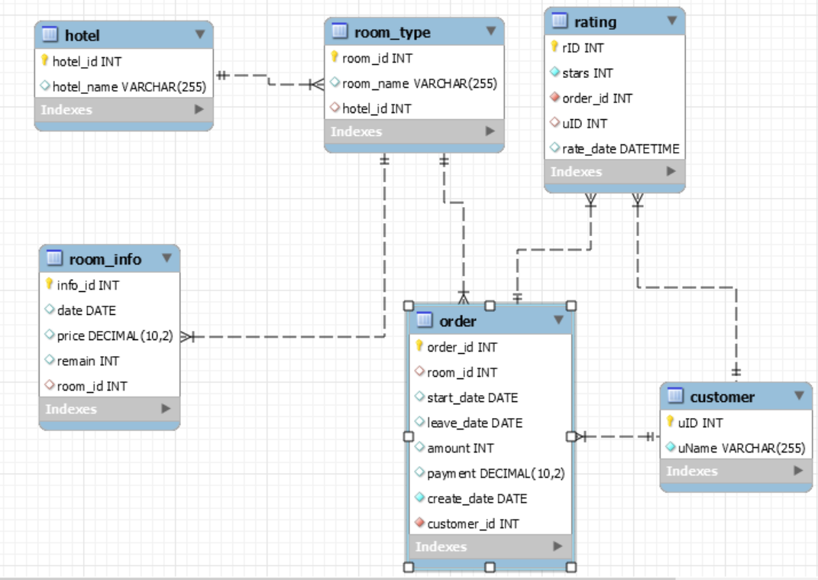
图1 酒店预订系统的数据库表结构图
- customer(uID,uName)
- hotel(hotel_id,hotel_name)
- order(order_id,room_id,start_date,leave_date,amount,payment,create_date,custom_id)
- rating(rID,stars,order_id,uID,rate_date)
- room_info(info_id,date,price,remain,room_id)
- room_type(room_id,room_name,hotel_id)

实验利用SQL语句对存储了酒店信息的数据库进行操作，完成以下操作：
- 查询所有房型的具体信息，包括room_id, room_name, hotel_id。
- 查询所有酒店名称中包含“希尔顿”的酒店，返回酒店名称和酒店id。
- 查询订单总价在10000元及以上的所有订单详情，包括订单编号、酒店编号、房型编号及居住时长。
- 查询所有房型的订单情况，包括房型编号，房型名称，订单编号、价格。
- 创建启悦酒店的订单视图。
- 在订单表的总价字段上 创建降序的普通索引。索引名为orderpayment。
- 查询所有酒店2020-11-14所有房型的平均价格并从低到高排序。
- 从订单表中统计一个酒店在指定日期的各种房型的预订情况。例如统计希尔顿大酒店2020-11-14当天各个房型预定情况，返回酒店名，房型，预定数量。
- 查找同时评价了2次及以上的用户信息。
- 查询评价过所有总统套房的顾客姓名。
- 指定时间区间和每天要预定的房间数量，查询满足条件（时间区间，将预定房间数）的房型及其平均价格，并按平均价格从低到高进行排序。查询结果应包含酒店，房型及平均价格信息。例如预定11.14-16日每天房间数量4间。
- 完成预订房间，包括更新房型信息和创建订单。例如订单为预订11月14号-15号 4号房型 4间。
七、实验器材（设备、元器件）：
处理器：Intel® Core™ i5-8300H CPU @ 2.30GHz 2.30GHz
已安装的内存(RAM)：8GB
系统类型：64位操作系统，基于x64的处理器
DBMS：MySQL Server 8.0
数据库管理工具：Navicat Premium 15
八、实验步骤：
以下为每个问题的实现思路。
- 查询所有房型的具体信息，包括room_id, room_name, hotel_id。
分析：需要查询的room_id, room_name, hotel_id都在room_type中，直接查询即可。
- 查询所有酒店名称中包含“希尔顿”的酒店，返回酒店名称和酒店id。
分析：需要查询的hotel_name, hotel_id都在hotel中，查询条件为hotel_name LIKE '%希尔顿%'。
- 查询订单总价在10000元及以上的所有订单详情，包括订单编号、酒店编号、房型编号及居住时长。
分析：需要查询的order_id,hotel_id,room_id在order、hotel、room_type中，居住时长为leave_date-start_date+1，查询条件为payment>=10000。
- 查询所有房型的订单情况，包括房型编号，房型名称，订单编号、价格。
分析：需要查询的room_id, room_name, order_id, payment在order、hotel、room_type中，使用右连接。
- 创建启悦酒店的订单视图。
分析：语法为CREATE VIEW qiyue_hotel AS …，后面为查询语句。
- 在订单表的总价字段上 创建降序的普通索引。索引名为orderpayment。
分析：语法为CREATE INDEX orderpayment ON table_name(…)。
- 查询所有酒店2020-11-14所有房型的平均价格并从低到高排序。
分析：需要查询的hotel_id,hotel_name,AVG(price)在room_info、hotel、room_type中，以hotel_id分组，以AVG(price)排序。
- 从订单表中统计一个酒店在指定日期的各种房型的预订情况。例如统计希尔顿大酒店2020-11-14当天各个房型预定情况，返回酒店名，房型，预定数量。
分析：需要查询的hotel_name,room_name,amount在order、hotel、room_type中，查询条件中，start_date<='2020-11-14' AND start_date>='2020-11-14'。
- 查找同时评价了2次及以上的用户信息。
分析：用NOT IN排除没有评价或只评价1次的用户信息。
- 查询评价过所有总统套房的顾客姓名。
分析：注意使用DISTINCT。
- 指定时间区间和每天要预定的房间数量，查询满足条件（时间区间，将预定房间数）的房型及其平均价格，并按平均价格从低到高进行排序。查询结果应包含酒店，房型及平均价格信息。例如预定11.14-16日每天房间数量4间。
分析：需要查询的hotel_name,room_name,AVG(price)在room_info、hotel、room_type中，以room_id分组，以AVG(price)排序。
- 完成预订房间，包括更新房型信息和创建订单。例如订单为预订11月14号-15号 4号房型 4间。
分析：order_id应为null，custom_id要在customer的uID中存在，payment需要再使用1个子查询求出。
- 实验数据及结果分析：
- 查询所有房型的具体信息，包括room_id, room_name, hotel_id
SELECT * FROM room_type;
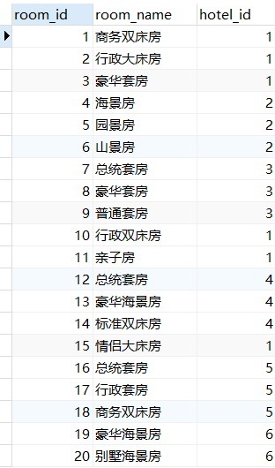
图2 问题1运行截图
- 查询所有酒店名称中包含“希尔顿”的酒店，返回酒店名称和酒店id
SELECT hotel_name,hotel_id FROM hotel WHERE hotel_name LIKE '%希尔顿%';
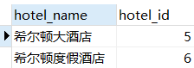
图3 问题2运行截图
- 查询订单总价在10000元及以上的所有订单详情，包括订单编号、酒店编号、房型编号及居住时长
SELECT order_id,hotel_id,room_id,leave_date-start_date+1 AS time
FROM hotel NATURAL JOIN `order` NATURAL JOIN room_type WHERE payment>=10000;
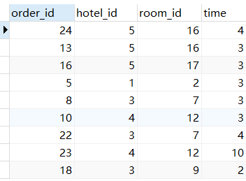
图4 问题3运行截图
- 查询所有房型的订单情况，包括房型编号，房型名称，订单编号、价格。SELECT room_type.room_id,room_type.room_name,`order`.order_id,`order`.payment FROM `order` RIGHT JOIN room_type ON `order`.room_id=room_type.room_id;
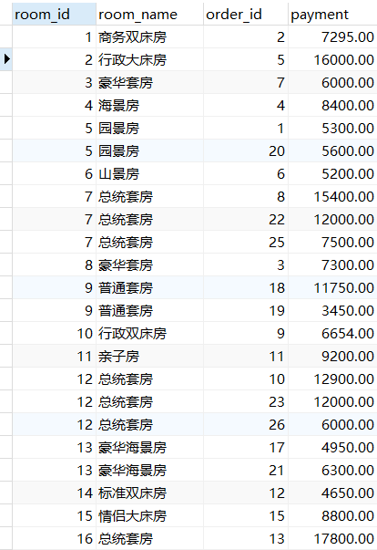
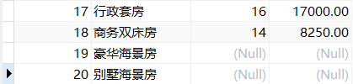
图5 问题4运行截图
- 创建启悦酒店的订单视图。
CREATE VIEW qiyue_hotel AS SELECT `order`.* FROM `order` NATURAL JOIN hotel NATURAL JOIN room_type WHERE hotel_name LIKE '%启悦%';
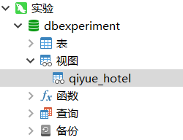
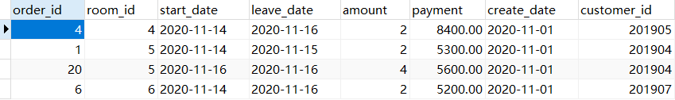
图6 问题5运行截图
- 在订单表的总价字段上 创建降序的普通索引。索引名为orderpayment。
CREATE UNIQUE INDEX orderpayment ON `order`(payment DESC);
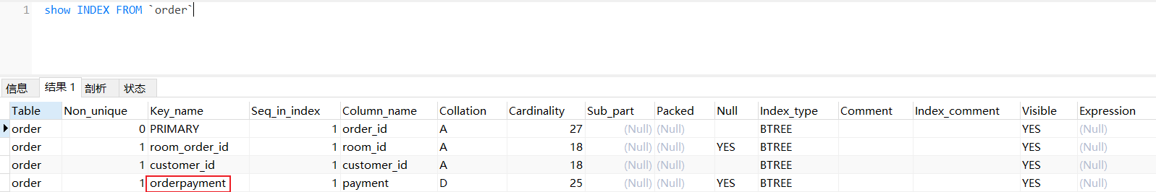
图7 问题6运行截图
- 查询所有酒店2020-11-14所有房型的平均价格并从低到高排序
SELECT hotel_id,hotel_name,AVG(price) AS average_price FROM hotel NATURAL JOIN room_type NATURAL JOIN room_info WHERE date='2020-11-14' GROUP BY hotel_id ORDER BY average_price;
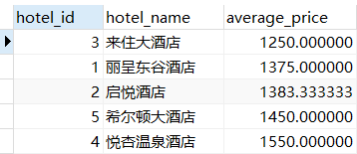
图8 问题7运行截图
- 从订单表中统计一个酒店在指定日期的各种房型的预订情况。例如统计希尔顿大酒店2020-11-14当天各个房型预定情况，返回酒店名，房型，预定数
SELECT hotel_name,room_name,amount FROM hotel NATURAL JOIN room_type NATURAL JOIN `order` WHERE hotel_name LIKE '希尔顿大酒店' AND start_date='2020-11-14';
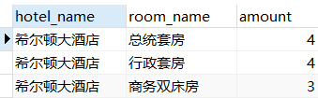
图9 问题8运行截图
- 查找同时评价了2次及以上的用户信息。
SELECT uID,uName FROM customer WHERE uID NOT IN (SELECT uID FROM rating GROUP BY uID HAVING COUNT(uID)=1);
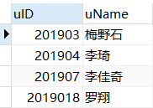
图10 问题9运行截图
- 查询评价过所有总统套房的顾客姓名。
SELECT DISTINCT uName
FROM customer,rating,`order`,room_type
WHERE customer.uID=rating.uID AND rating.order_id=order.order_id AND room_type.room_id=order.room_id
AND room_name="总统套房" GROUP BY rating.uID
HAVING COUNT(DISTINCT room_type.room_id)>=(SELECT COUNT(*) FROM room_type WHERE room_name="总统套房");
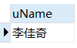
图11 问题10运行截图
- 指定时间区间和每天要预定的房间数量，查询满足条件（时间区间，将预定房间数）的房型及其平均价格，并按平均价格从低到高进行排序。查询结果应包含酒店，房型及平均价格信息。例如预定11.14-16日每天房间数量4间。
SELECT hotel_name,room_name,AVG(price) AS average_price FROM hotel NATURAL JOIN room_type NATURAL JOIN room_info WHERE date<='2020-11-16' AND date>='2020-11-14' GROUP BY room_id HAVING min(remain)>=4 ORDER BY average_price;
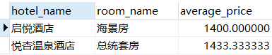
图12 问题11运行截图
- 完成预订房间，包括更新房型信息和创建订单。例如订单为预订11月14号-15号 4号房型 4间。
INSERT INTO `order` VALUES (null,4,'2020-11-14','2020-11-15',4,4*(SELECT SUM(price) FROM room_info WHERE room_id=4 AND date BETWEEN '2020-11-14' AND '2020-11-15'),'2020-12-07',201901);
UPDATE room_info SET remain=remain-4 WHERE room_id=4 AND date BETWEEN '2020-11-14' AND '2020-11-15';
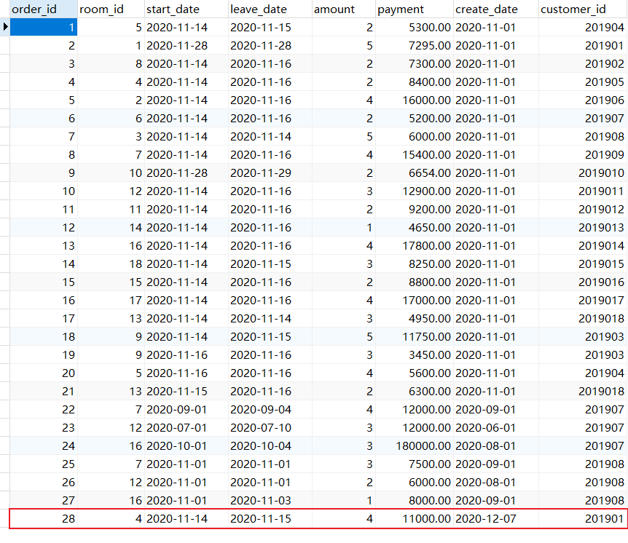
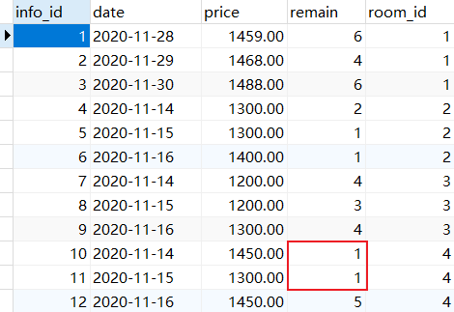
图13 问题12运行截图
- 实验结论：
通过本次实验，基本了解一个简单的系统的结构与设计方法，初步掌握了分析问题和运用数据库相关知识解决问题的能力。
十一、总结及心得体会：
通过本次实验，锻炼了SQL语句的编写和测试的能力。因为把“=”错写成“LIKE”，错了一题，所以继续完成了4个附加题，加深了对于存储过程和触发器的理解，加强了JDBC和JFrame等Java代码编写的能力。
十二、对本实验过程及方法、手段的改进建议：
本实验基本在Navicat上完成，可以换用华为云数据库实现。附加题的3、4题用Java实现，可以换成Web或者微信小程序作为前端。

报告评分：
指导教师签字：

